附件1
碳纤维复合芯棒扭转试验机
1、采购要求
本次招投标一套碳纤维复合芯测试碳纤维复合芯棒扭转试验机（以下简称试验机），用于碳纤维复合材料芯导线（ACCC导线）产品检测。投标的设备应符合《GB/T 29324-2012架空导线用纤维增强树脂基复合材料芯棒》标准中对“扭转试验”的要求。
2、技术要求
2.1投标设备应符合以上标准中“扭转试验”对试验机的要求，并在投标书中提供证明文件。文件内容至少包括设备图片（不同角度的图片三张以上）、主要配置（夹持方法、夹具数量、砝码、动力、传动、控制方式、机架材质、电脑、打印机等）、主要技术参数（功率、电源、外形尺寸、速度、扭转角度、检测能力范围等）和设备操作方法。
2.2试验机应对以下规格芯棒可靠夹持后，按标准要求开展扭转试验。夹具不能对芯棒造成破损。
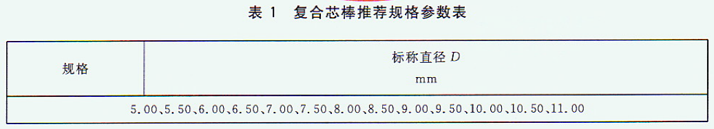
2.3投标设备如有专用控制软件，应对软件功能和操作进行详细介绍。
2.4投标设备应装有安全防护装置，防止试验中样品破裂产生飞溅导致意外伤害。
2.5投标文件应承诺中标方现场教授试验机使用方法和注意事项。
2.6投标文件应提供议价函“评分标准”中要求的各项文件。
2.7投标方有义务在通过投标文件清晰、全面的描述投标设备，并必要时接受招标方对投标设备的咨询。
2.8投标方须提供近两年投标金具的销售证明文件如购销合同。
3、交货安装和验收方式
3.1本次设备购置合同签约价包括设备款、运费、安装费、培训费等一切费用。供货周期为合同生效后50天内，收货地址：江苏省宜兴市绿园路500号。
3.2中标设备验收分为发货前、安装后和第三方检定共三部分。
3.2.1发货前验收：供应商在发货前，通知招标方并用招标方提供的芯棒样品（随机选择型号），按标准要求开展不少于三次模拟试验(招标方派人到现场或按招标方要求拍摄模拟试验视频），验证设备功能和可操作性。主要是样品夹持强度，样品和夹具不能产生相对位移，不能造成过大应力集中导致样品在该处破损。
3.2.2到货安装后验收：按合同及投标文件验收到货设备符合性；用招标方提供的各规格符合芯棒样品，参照发货前验收方式进行。
3.2.3第三方检定：砝码质量、扭转速度、扭转角度、保载时间，检定结果判定依据作为评标依据之一，精度越高技术得分越高，未注明以上各项精度的视为废标。
3.3 任一阶段未通过验收，中标方均应无条件改制设备，连续两次未通过验收，招标方有权单方面终止执行合同，并不承担任何责任。
4、付款和售后服务
4.1中标设备无预付款，验收合格后一次性付清全款；
4.2设备质保期不少于12个月，质保期内制造、质量问题免费三包（包退、包换、保修），更换主要部件后质保期重新计算；
4.3设备质保期外终身提供维修、配件等服务，产生费用双方协商确定；
4.4设备出现异常情况，供应商得到通知后24小时内派人到现场解决问题，如有费用协商确定。

